  ЦЕНТР МЕДИЦИНСКОЙ ПРОФИЛАКТИКИ  ТАМБОВСКОЙ ОБЛАСТИ  Флюорографическое обследование-  метод профилактики туберкулеза легких  Туберкулез — хроническое инфекционное заболевание. Возбудителем туберкулеза являются микобактерии — палочки Коха. Наиболее распространен туберкулез органов дыхания.  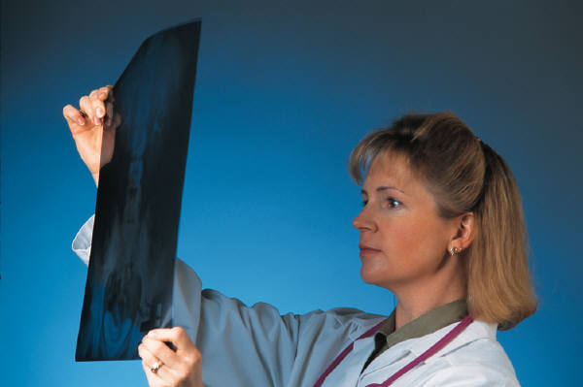  Главный источник заражения — это больной туберкулезом и его выделения, особенно мокрота, которая выделяется при кашле и вместе с мелкими капельками слюны может попасть в организм здорового человека.  Заражение здоровых людей может произойти при непосредственном общении с больным, выделяющим палочки Коха, а также через его посуду, вещи, предметы, которыми он пользовался. Больной человек может даже не подозревать о своем заболевании, что в дальнейшем может привести к развитию тяжелой формы туберкулеза. Вовремя выявленный туберкулез можно полностью вылечить! Если же люди с признаками туберкулеза не лечатся, то через 5 лет 50% таких больных неизбежно умрут, а остальные станут тяжелыми инвалидами.  Для раннего и своевременного выявления туберкулеза проводятся массовые профилактические осмотры населения — флюорография. Этот метод обследования позволяет выявлять больных с начальной стадией туберкулеза и своевременно приступать к лечению. При проведении флюорографического обследования человек получает минимальную дозу облучения, что не может нанести вред его здоровью.  Флюорографическое обследование необходимо проводить  1 раз в год (для декретированных контингентов),  1 раз в 2 года (для населения) |  | ЦЕНТР МЕДИЦИНСКОЙ ПРОФИЛАКТИКИ  ТАМБОВСКОЙ ОБЛАСТИ  Флюорографическое обследование-  метод профилактики туберкулеза легких  Туберкулез — хроническое инфекционное заболевание. Возбудителем туберкулеза являются микобактерии — палочки Коха. Наиболее распространен туберкулез органов дыхания.  Главный источник заражения — это больной туберкулезом и его выделения, особенно мокрота, которая выделяется при кашле и вместе с мелкими капельками слюны может попасть в организм здорового человека.  Заражение здоровых людей может произойти при непосредственном общении с больным, выделяющим палочки Коха, а также через его посуду, вещи, предметы, которыми он пользовался. Больной человек может даже не подозревать о своем заболевании, что в дальнейшем может привести к развитию тяжелой формы туберкулеза. Вовремя выявленный туберкулез можно полностью вылечить! Если же люди с признаками туберкулеза не лечатся, то через 5 лет 50% таких больных неизбежно умрут, а остальные станут тяжелыми инвалидами.  Для раннего и своевременного выявления туберкулеза проводятся массовые профилактические осмотры населения — флюорография. Этот метод обследования позволяет выявлять больных с начальной стадией туберкулеза и своевременно приступать к лечению. При проведении флюорографического обследования человек получает минимальную дозу облучения, что не может нанести вред его здоровью.  Флюорографическое обследование необходимо проводить  1 раз в год (для декретированных контингентов),  1 раз в 2 года (для населения)

